Приложение 1
к распоряжению
администрации города
от _____________ № _________

СВЕДЕНИЯ
о границах публичного сервитута

Местоположение границ  публичного сервитута | Красноярский край, г. Красноярск
Система координат | МСК-167, зона 4
Метод определения координат | аналитический метод
Площадь земельного участка | 49 кв. м
Средняя квадратическая погрешность положения характерной точки (Mt), м | 0,1
Обозначение характерных  точек границ | Координаты, м
 | Х | Y
1 | 2 | 3
1 | 641826.78 | 101768.36
2 | 641820.21 | 101770.77
3 | 641817.81 | 101764.19
4 | 641824.38 | 101761.78
1 | 641826.78 | 101768.36
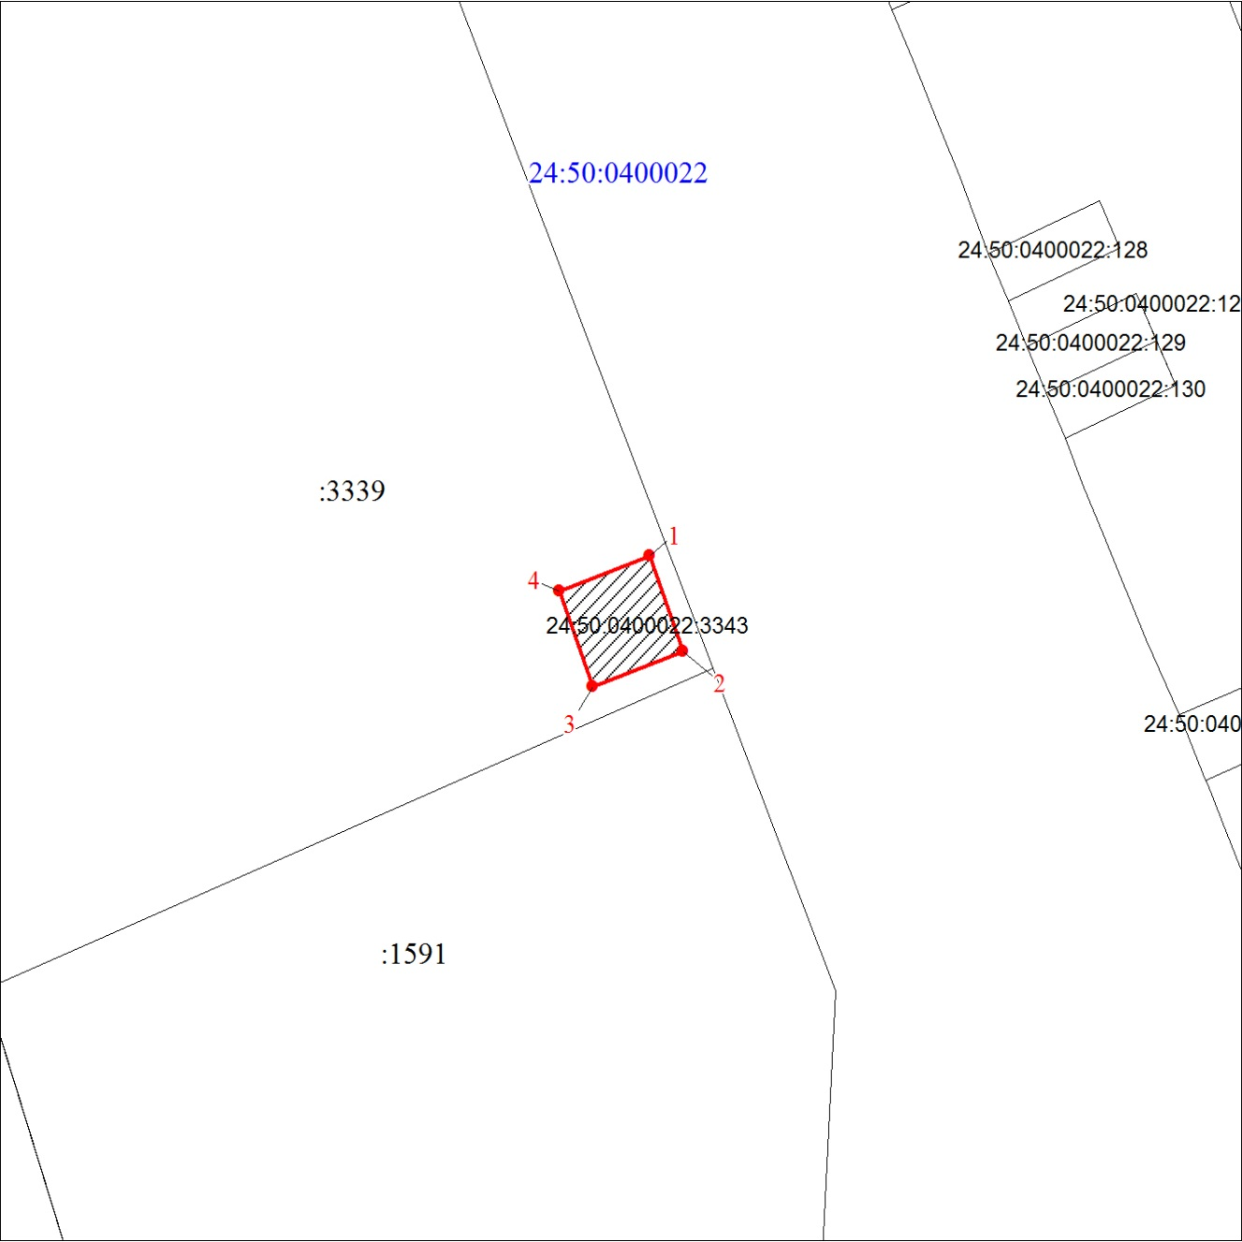
Масштаб 1:500
Условные обозначения:
 | – испрашиваемая часть земельного участка для размещения  и эксплуатации объекта связи – антено-мачтовое соору-жение высотой 30 метров с кадастровым номером 24:50: 0400022:3343;
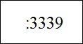 | – кадастровый номер земельного участка.

